Actividad con Ubuntu
Clase 12
12 de noviembre de 2021

- Escribir en la terminal el comando df, tomar print de pantalla.
Comando df nos permite visualizar el espacio ocupado y disponible por los diferentes archivos del sistema.
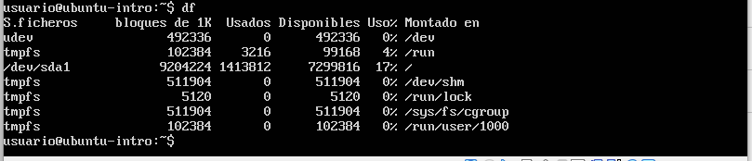
- Escribir en la terminal el comando top, tomar print de pantalla.
Comando top nos muestra los procesos que se estan realizando en ese momento y los recursos consumidos por cada uno de ellos.
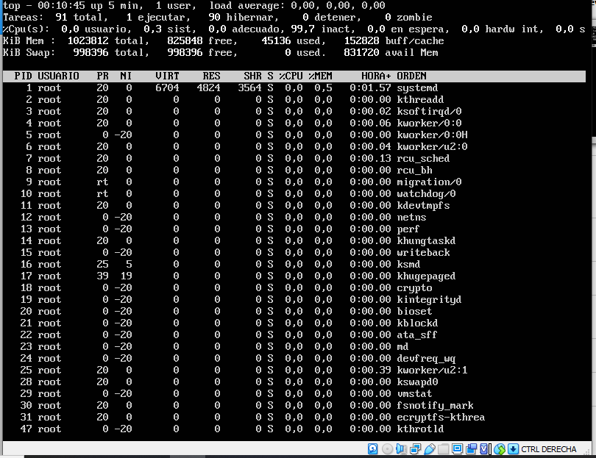
Ninguno de estos dos comandos funcionan en la terminal PowerShell de Windows.
- Escribir en la terminal el comando apt-get install cowsay.
- Escribir en la terminal el comando cowsay “Hola mundo”.
El comando cowsay muestra el texto escrito como si lo estuviera diciendo una vaquita. Para esto tenemos que instalar el comando usando otro comando que es apt-get install cowsay bajo el usuario root.
